Российская Федерация Ростовская область Октябрьский район Муниципальное образование «Коммунарское сельское поселение» Администрация Коммунарского сельского поселения

РАСПОРЯЖЕНИЕ

01.09.2016 № 72 п. Новосветловский

О содействии избирательным комиссиям в организации проведения выборов Депутатов Государственной Думы Российской Федерации

В целях оказания содействия избирательным комиссиям на территории Коммунарского сельского поселения в организации проведения выборов в единый день голосования 18.09.2016г., в соответствии с Федеральным законом от 12.06.2002 г. № 67-ФЗ «Об основных гарантиях избирательных прав и прав на участие в референдуме граждан Российской Федерации», руководствуясь Уставом муниципального образования «Коммунарское сельское поселение»,
Занимаемая должность
специалист администрации сторож администрации
время дежурства

с 7 час. до24 час.
18.09.2015года
0 час. до 8 час
19.09.2015года
1. Дежурство в администрации сельского поселения осуществляется с 7 часов 18.09.2016года до 8° часов 19.09.2016года.
Ф.И.О.
2-30-88

Толстолуцкая Татьяна
2-30-88
Васильевна
Медведева Татьяна
Николаевна
2. Закрепить работников аппарата администрации Коммунарского сельского поселения, ответственных за проведение работы по оказанию содействия участковым избирательным комиссиям в реализации их полномочий в проведении выборов Президента Российской Федерации 13.09.2015г. за территориями избирательных участков сельского поселения:

№ изб. участка
1517

1518

1519

1520
Ф.И.О. Занимаемая должность

Тебекина Елена Сергеевна специалист Администрации

Сметанников Алексей Викторович специалист Администрации

Безрукавая Ольга Викторовна заместитель главы Администрации

Ажиненко Аксана Викторовна главный бухгалтер Администрации

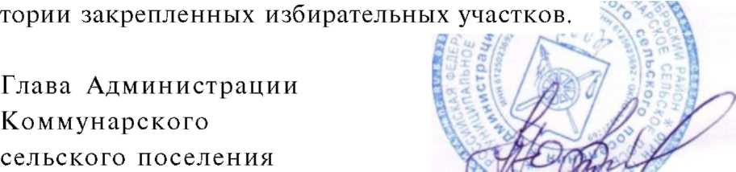
Ответственным лицам, в день выборов ежечасно информировать Главу Админист­рации Коммунарского сельского поселения о ходе голосования и правопорядке на терри-
А.Ю.Точеный

